目录

一、 实验需求与要求 2

二、 需求分析和工具选用 2

三、 系统模块设计 3

四、 具体数据库实现设计 4

**1 表、视图设计** 4

1.1 用户管理 4

1.2 图书管理 4

1.3 图书借还管理 5

1.4 图书馆介绍信息 5

**2 功能函数设计** 6

2.1 图书借还 6

2.2 图书查询 9

2.3 图书个人借阅信息 10

**3 用户权限设计** 11

五、 功能演示 11

六、 实验总结 13

七、 系统改善与进一步 14

# 实验需求与要求

需求定义如下：

1. 学生可以直接查阅书籍信息，同时也可以查阅借阅信息；

2. 当学生需要借阅书籍时，通过账号密码登录借阅系统，借阅模块处理学生的借阅和**续借**请求，同时修改图书馆保存的图书信息，修改**被借阅的书籍库存量**，同时更新**学生个人的借阅信息**；

3. 学生直接归还图书，根据**图书编码**修改借阅信息；

4. 管理员可进行系统设置，如图书馆介绍信息，书架分类信息；

5. 管理员可管理借阅者（学生、教师）信息；

6. 管理员登录管理系统后，可以修改图书信息，增加或者删除图书信息；

7. 管理员也有图书查询及图书借还操作权限。

要求：

1. 绘出系统功能模块设计表一份；

2. 报告书一份：包括封面，目录，具体实现语句，系统实现截图；

3. 4个同学自由组队，封面上签字；

4. 实现方式不限（mysql或navicat）;

5. 保持原创性，不能抄袭。

# 需求分析和工具选用

根据以上要求，本系统需要实现以下内容：

* + - 用户管理（信息、权限）
    - 图书管理（信息、库存统计）
    - 借还操作管理（借书、续借、还书）
    - 图书馆信息管理

具体内容将列在系统模块设计部分。

结合实际操作情况，我们组选用了Navicat软件进行数据库的创建与操作，可视化的界面以及代码提示功能使得数据库创建更直观简洁，编写MySQL语句更方便准确。本实验中的数据库在服务器MySQL 5.7.18版本下进行。

# 系统模块设计

*灰色部分为暂未在当前版本或报告中体现

# 具体数据库实现设计

## **表、视图设计**

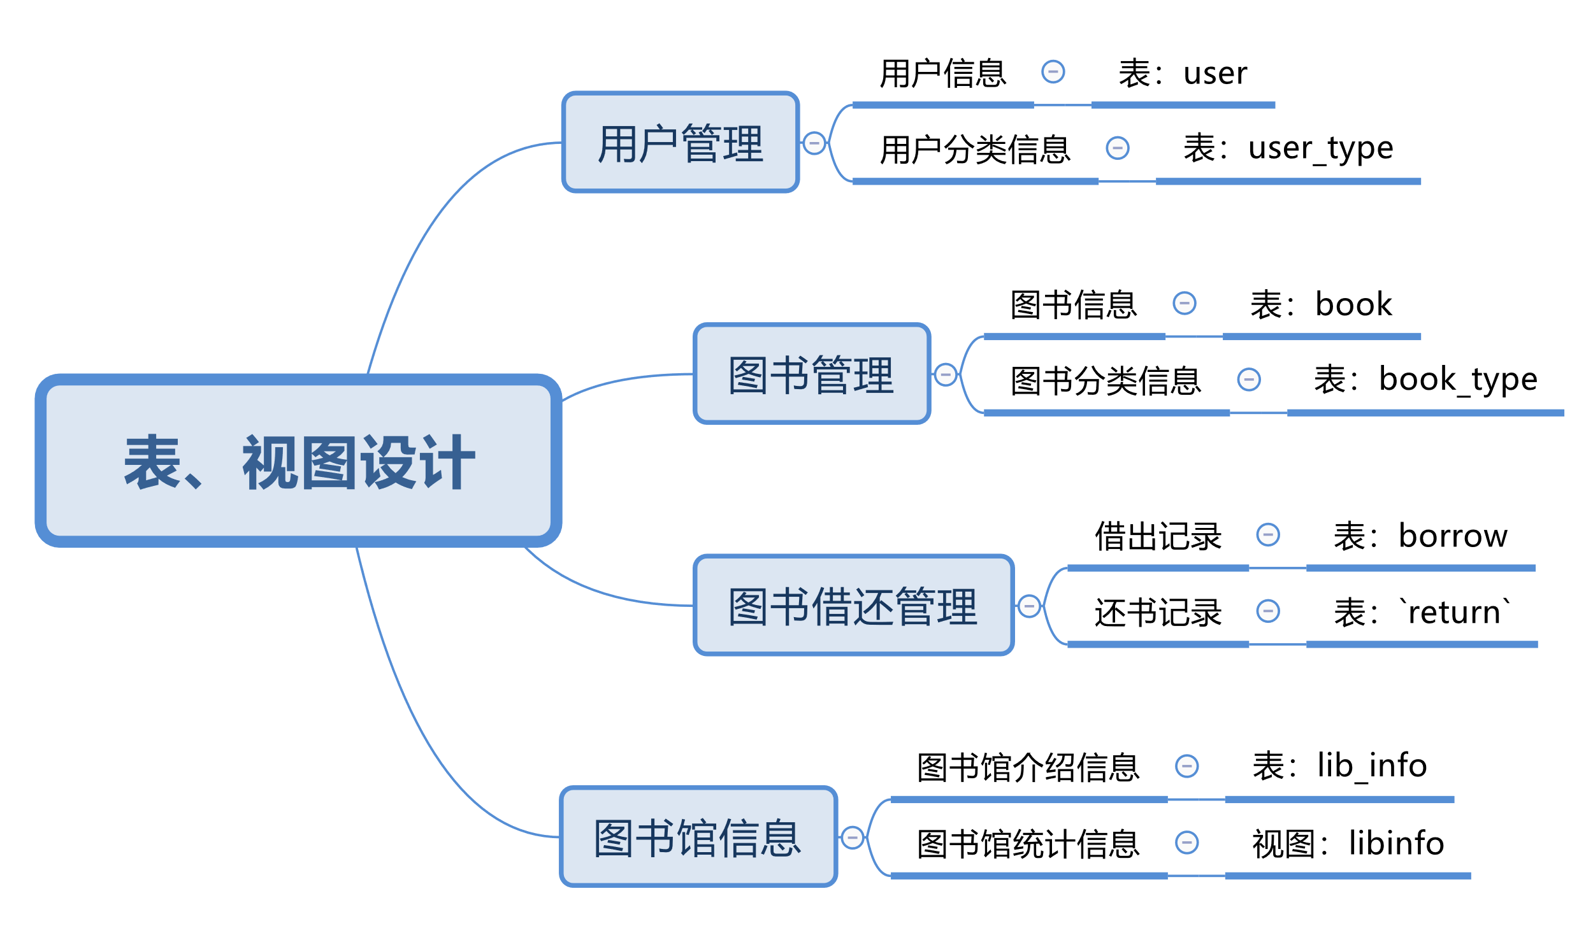

### 用户管理

本部分用来记录馆内注册读者信息（含学生、教师以及管理员）。

1.1.1 表 user

|  |  |  |  |
| --- | --- | --- | --- |
| 字段名 | 数据类型 | 备注 | 说明 |
| user_id | varchar(10) | 主键 | 读者证号 |
| user_name | varchar |  | 读者姓名 |
| user_typeid | varchar | 外键，非空 | 读者分类号 |

说明：每位读者有唯一的“读者证号”，它由最长10位字符组成，用来区分读者，“读者分类号”用以标识读者类型，被引用字段来自user_type表。

1.1.2 表 user_type

|  |  |  |  |
| --- | --- | --- | --- |
| 字段名 | 数据类型 | 备注 | 说明 |
| user_typeid | char(1) | 主键 | 读者分类号 |
| user_typename | varchar |  | 读者分类名 |

### 图书管理

本部分用来记录馆藏书籍信息和书架分类信息。

1.2.1 表book

|  |  |  |  |
| --- | --- | --- | --- |
| 字段名 | 数据类型 | 备注 | 说明 |
| book_id | varchar(7) | 主键 | 书籍编号 |

续表book

|  |  |  |  |
| --- | --- | --- | --- |
| isbn | varchar(13) | 非空 | ISBN |
| book_name | varchar | 非空 | 书名 |
| book_writer | varchar |  | 作者或编者 |
| book_edition | varchar |  | 版本号 |
| book_publishhouse | varchar |  | 出版社 |
| book_publishdate | date |  | 出版日期 |
| book_typeid | varchar |  | 书籍分类号 |

说明：每本图书有唯一的“书籍编号”，它由最长7位字符组成，用来区分不同本书籍；每种书籍有唯一的“ISBN”，用来区分不同种书籍；“书籍分类号”用以标识图书类型，被引用字段来自book_type表。

1.2.2 表 book_type

|  |  |  |  |
| --- | --- | --- | --- |
| 字段名 | 数据类型 | 备注 | 说明 |
| book_typeid | varchar | 主键，非空 | 读者分类号 |
| book_typename | varchar |  | 读者分类名 |

### 图书借还管理

本部分用来记录借书和还书记录，由借书或还书者的“读者证号”、所借或所还的“书籍编号”以及借书或还书时间组成。

1.3.1 表borrow

|  |  |  |  |
| --- | --- | --- | --- |
| 字段名 | 数据类型 | 备注 | 说明 |
| user_id | varchar(10) | 外键 | 读者证号 |
| book_id | varchar(7) | 外键 | 书籍编号 |
| borrow_time | datetime |  | 借书时间 |

1.3.2 表`return`

|  |  |  |  |
| --- | --- | --- | --- |
| 字段名 | 数据类型 | 备注 | 说明 |
| user_id | varchar(10) | 外键 | 读者证号 |
| book_id | varchar(7) | 外键 | 书籍编号 |
| return_time | datetime |  | 还书时间 |

本表表名与MySQL语句关键词冲突，以后应当避免使用。

### 图书馆介绍信息

本部分用来存储图书馆基本介绍以及统计展示图书馆相关数据。

1.4.1 表lib_info

|  |  |  |  |
| --- | --- | --- | --- |
| 字段名 | 数据类型 | 备注 | 说明 |
| lib_desc | varchar |  | 图书馆介绍信息 |

1.4.2 视图libinfo

|  |
| --- |
| select count(distinct `book_type`.`book_typeid`) AS `lib_counttypenum`,count(distinct `book`.`book_id`) AS `lib_countbooknum`,`lib_info`.`lib_desc` AS `lib_desc` from ((`book_type` join `book`) join `lib_info`) group by `lib_info`.`lib_desc` |

说明：本视图用来展示图书馆基本信息和图书馆相关数据，这里仅列出书架分类数和书籍总数两项统计数据，具体根据实际需求调整。比如：总借还次、总藏书种数、总藏书量、注册用户数等等。

►P7 数据库模型图

## **功能函数设计**

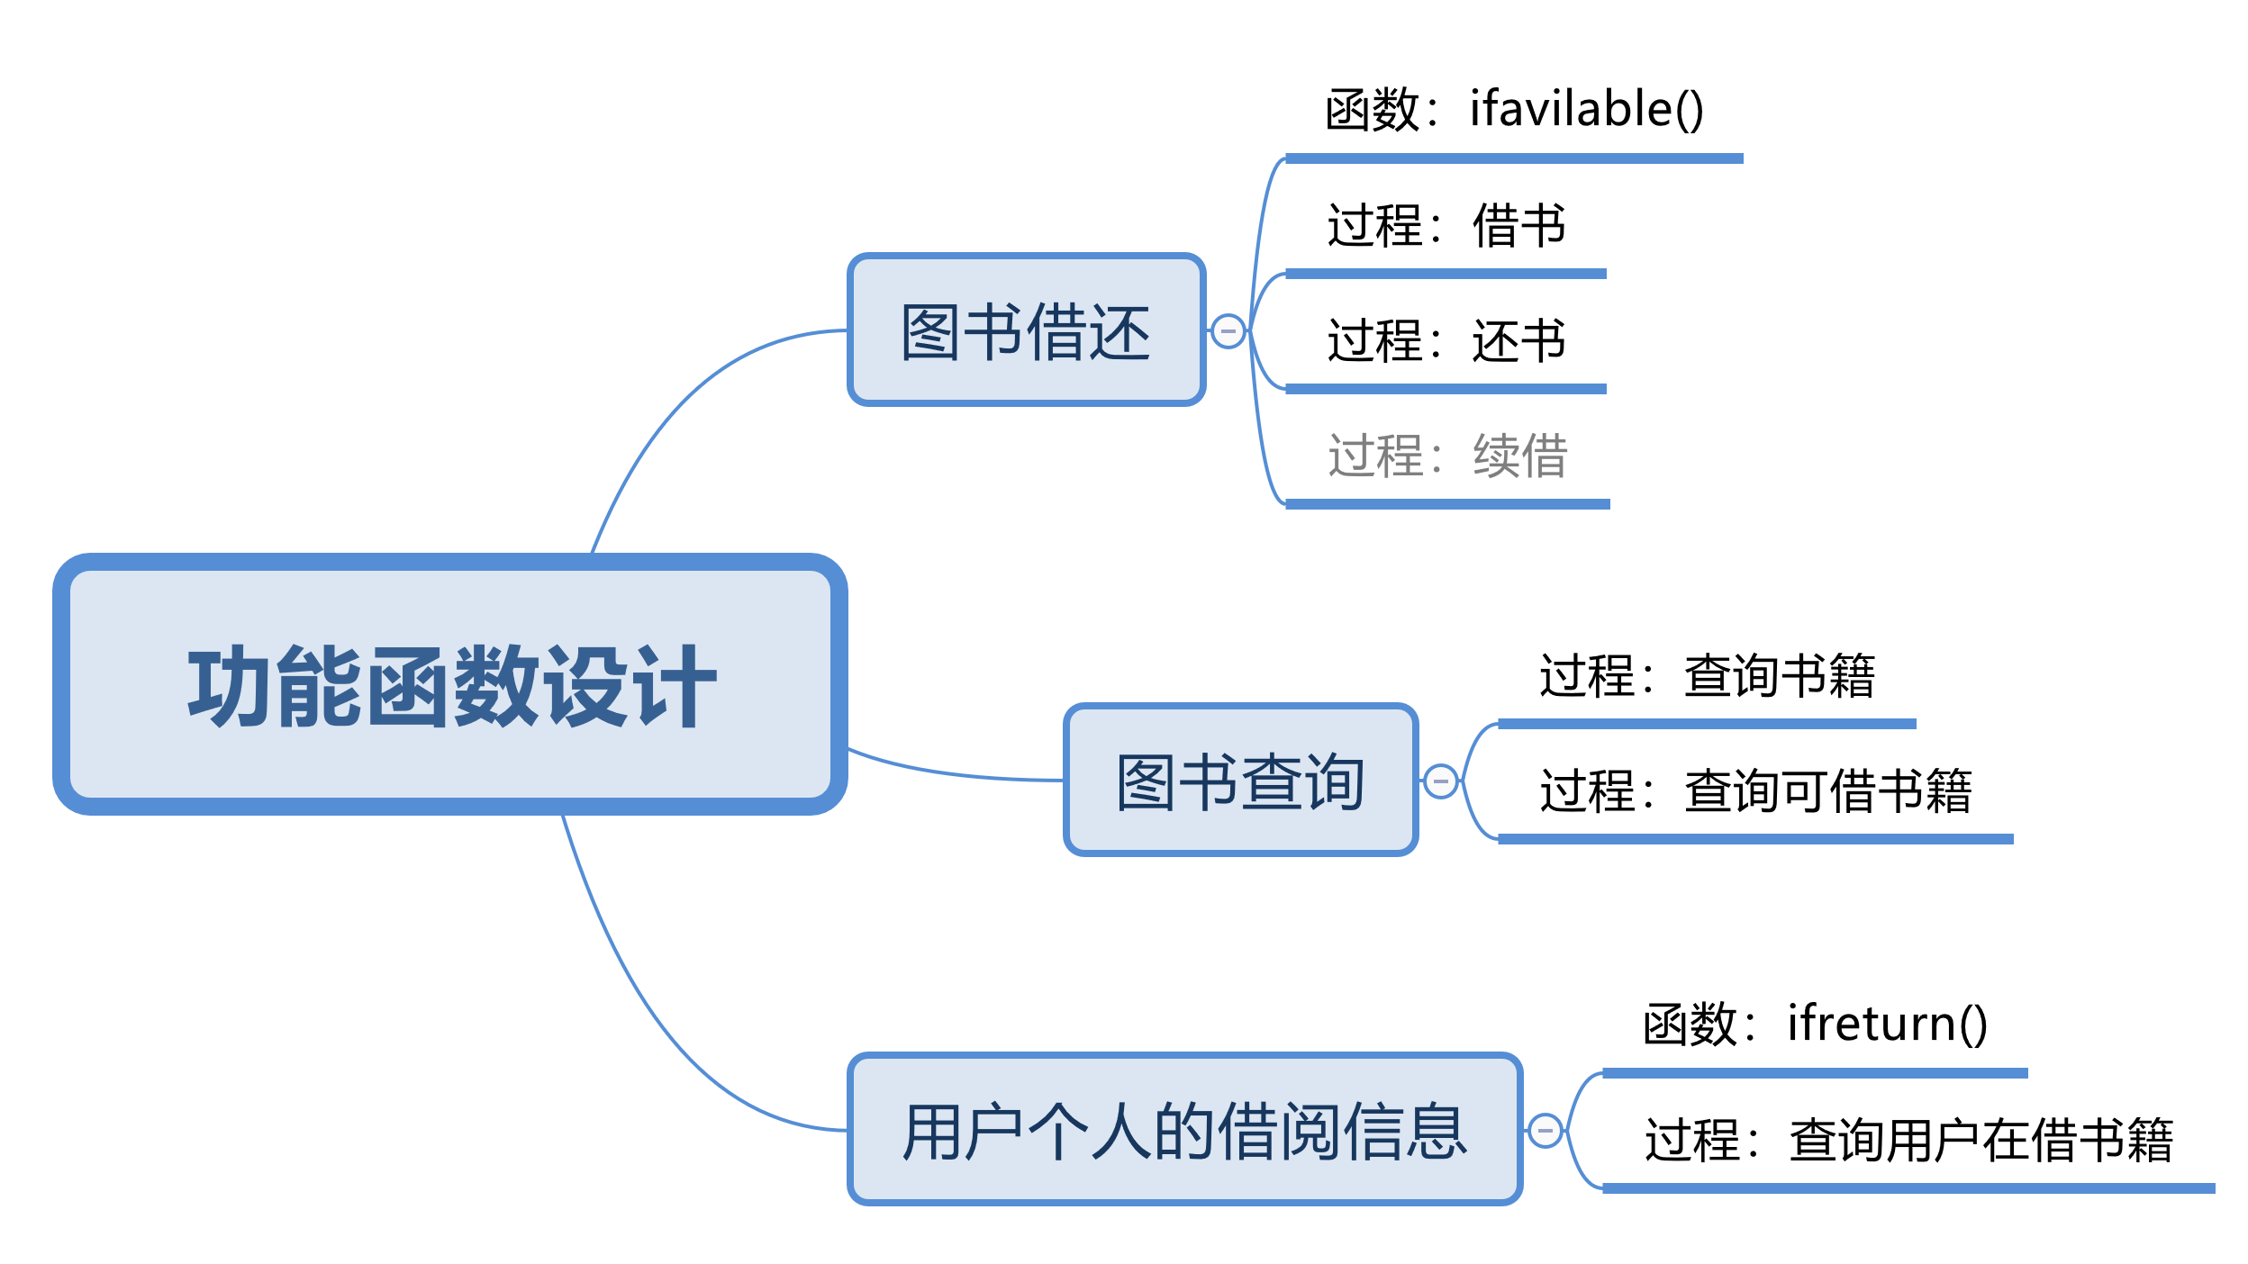

### 图书借还

2.1.1 函数ifavilable()

用来判断输入的书籍编号对应的图书是否可借。

|  |
| --- |
| CREATE DEFINER=`root`@`%` FUNCTION `ifavilable`(`se_bookid` varchar(7)) RETURNS int(1)  BEGIN      declare avi int default 1;      set @avi=if((select borrow.borrow_time from borrow where borrow.book_id=`se_bookid` order by borrow.borrow_time desc limit 1 )>(select `return`.return_time from `return` where `return`.book_id=`se_bookid` order by `return`.return_time desc limit 1 ),0,1);      return @avi;  END |

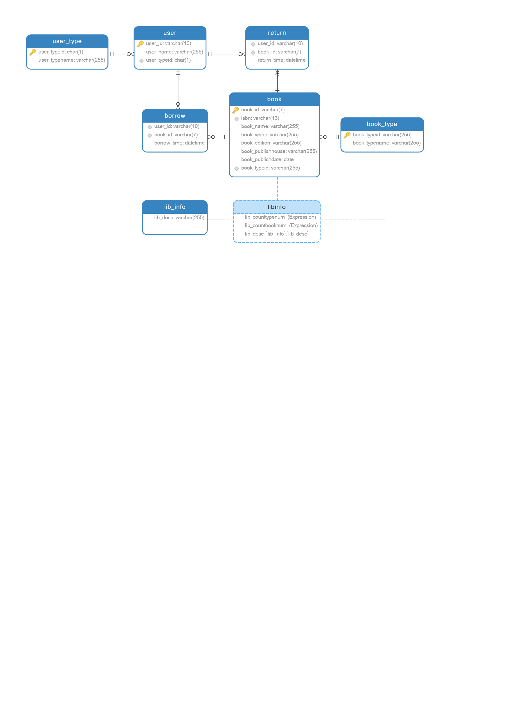

► 数据库模型图

2.1.2 过程：借书

过程框图



MySQL代码

|  |
| --- |
| CREATE DEFINER=`root`@`%` PROCEDURE `借书`(IN `book_id` varchar(7),IN `user_id` varchar(10))  BEGIN  IF ifavilable(`book_id`)=1 THEN      insert into borrow      values(user_id,book_id,now());  ELSE      select ifavilable(`book_id`) AS 是否可借;  END IF;  END |

2.1.3 过程：还书

|  |
| --- |
| CREATE DEFINER=`root`@`%` PROCEDURE `还书`(IN `user_id` varchar(10),IN `book_id` varchar(7))  BEGIN          insert into `return`          values(user_id,book_id,now());  END |

### 图书查询

2.2.1 过程：查询可借书籍

|  |
| --- |
| CREATE DEFINER=`root`@`%` PROCEDURE `查询可借书籍`(IN `se_name` varchar(255),IN `se_isbn` varchar(13))  BEGIN  SELECT      book.isbn AS isbn,      book.book_id AS 图书编号,      book.book_name AS 书名,      book.book_writer AS 作者,      book.book_edition AS 版本号,      book.book_publishhouse AS 出版社,      book.book_publishdate AS 出版日期,      book_type.book_typename AS 中图法分类  FROM      book      INNER JOIN      book_type      ON          book.book_typeid = book_type.book_typeid   WHERE      (book.isbn=se_isbn OR book.book_name=se_name) AND ifavilable(book_id)=1;  END |

2.2.2 过程：查询书籍

|  |
| --- |
| CREATE DEFINER=`root`@`%` PROCEDURE `查询书籍`(IN `se_name` varchar(255),IN `se_isbn` varchar(13))  BEGIN  SELECT      book.isbn AS isbn,      book.book_id AS 图书编号,      book.book_name AS 书名,      book.book_writer AS 作者,      book.book_edition AS 版本号,      book.book_publishhouse AS 出版社,      book.book_publishdate AS 出版日期,      book_type.book_typename AS 中图法分类,      ifavilable(book.book_id) AS 是否可借  FROM      book      INNER JOIN      book_type      ON          book.book_typeid = book_type.book_typeid   WHERE      (book.isbn=se_isbn OR book.book_name=se_name);  END |

### 图书个人借阅信息

2.3.1 函数：ifreturn()

|  |
| --- |
| CREATE DEFINER=`root`@`%` PROCEDURE `查询书籍`(IN `se_name` varchar(255),IN `se_isbn` varchar(13))  BEGIN  SELECT      book.isbn AS isbn,      book.book_id AS 图书编号,      book.book_name AS 书名,      book.book_writer AS 作者,      book.book_edition AS 版本号,      book.book_publishhouse AS 出版社,      book.book_publishdate AS 出版日期,      book_type.book_typename AS 中图法分类,      ifavilable(book.book_id) AS 是否可借  FROM      book      INNER JOIN      book_type      ON          book.book_typeid = book_type.book_typeid   WHERE      (book.isbn=se_isbn OR book.book_name=se_name);  END |

2.3.2 过程：查询用户在借书籍

|  |
| --- |
| CREATE DEFINER=`root`@`%` PROCEDURE `查询用户在借书籍`(IN `in_userid` varchar(10))  BEGIN  SELECT  book.book_id AS 图书编号,  book.isbn AS isbn,  book.book_name AS 书名,  book.book_writer AS 作者,  book.book_edition AS 版本号,  book.book_publishhouse AS 出版社,  book.book_publishdate AS 出版日期,  book_type.book_typename AS 中图法分类  FROM  book  INNER JOIN  book_type  ON  book.book_typeid = book_type.book_typeid  WHERE  ifreturn(book.book_id,`in_userid`)=0;  END |

## **用户权限设计**

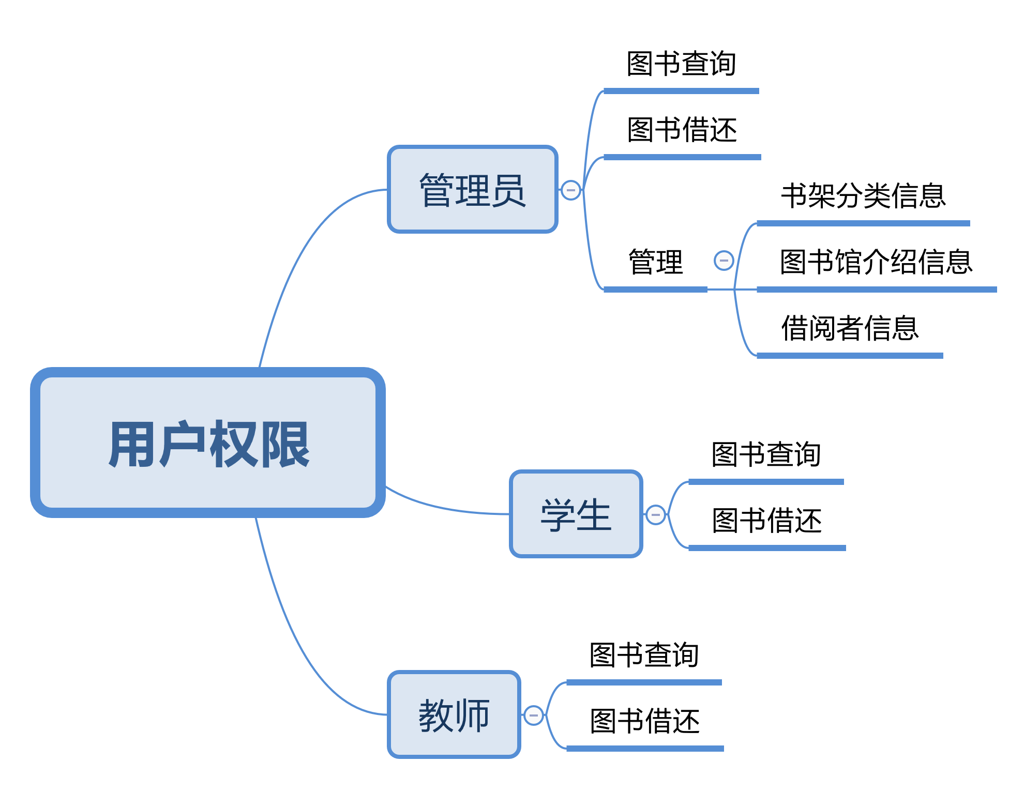

# 功能演示

1 以下以检索并借阅名为《人世间·上》的图书为例，展示过程的运行。

**运行过程“查询书籍”**

2 输入检索的内容，这里通过书名进行精确查找

3 得到检索的结果，可借状态为1，表示该书籍可借

4 取得书籍后**运行过程“借书”**，通过刷读者证获取“**读者证号**”，刷书籍条 码获取“**书籍编码**”，借书成功。

5 **运行过程“查询用户在借书籍”**获取已借阅的图书信息



6 借书记录会相应增加借书记录条目

7 再次查询相关书籍，显示为不可借

8 此时如果出现尝试借阅的情况，则返回不可借阅



9 **运行过程“还书”**实现还书操作，还书成功，还书记录中将增加相应条目

文本



# 六、 实验总结

通过实验，我们从需求分析，到数据库设计，再到最后验证，将实际需求，转换成具体得MySQL数据库来实现。是一次很有收获的尝试。实验过程中，通过查阅MySQL参考手册，将想法转换成具体得MySQL语句来实现。相关功能的设定参考了校图书馆以及其他资料。比较遗憾的是，由于时间和精力的关系，一些功能没有进行测试和编写，系统仅实现了部分基础功能，希望有机会可以在以后继续完善。也希望以后有更多机会，通过实验、实训，将所学的知识实际应用起来，既是对知识的巩固，也是对自己能力的锻炼。

# 七、 系统改善与进一步

由于时间问题，部分功能没有进行测试与实现，这部分功能在“系统模块设计”部分做了标灰处理。主要是权限的设置和“续借”功能这两块。本周五（5月27日）汇报后，我们对于“续借”功能进行了分析，设定了如下的规则，包括预计还书时间的设定，续借规则的设定等等。 此外，听了其他组的汇报，我觉得对于书籍管理、用户管理以及借还操作逻辑上还需要进一步完善。下图展示的是对于“续借”这一功能相关内容的设定：

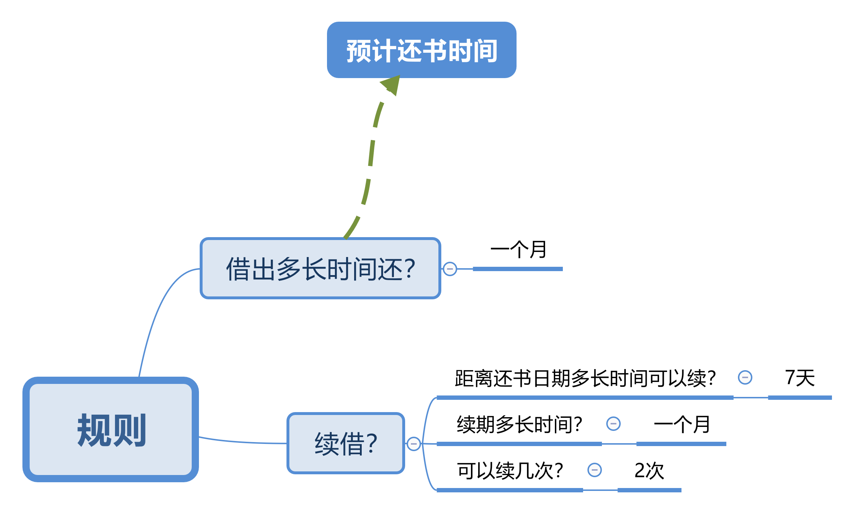

希望在以后通过对数据库进行相应的修改和更新来实现。